# El comando alias

# Cuando hablamos de alias nos referimos a una abreviatura para ejecutar un comando. Por lo tanto, un alias es una cadena de caracteres que nosotros definiremos y que servirá para ejecutar un comando determinado.

Si queremos que el alias se mantenga en el tiempo, deberemos guardarlo en el archivo de configuración ***.bashrc***, el cual se encuentra en la carpeta de usuario (/home/usuario). Una vez guardado el archivo tendremos que salir del terminal y volver a entrar para que produzca su efecto.

# Crea los siguientes alias permanentes

1. sup => Muestra el contenido del directorio que está justo a un nivel superior

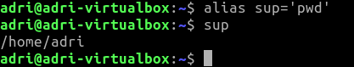

1. mbin => Muestra los archivos del directorio /bin

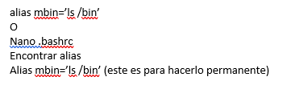

1. metc => Muestra todos los archivos que hay en /etc y todos los que hay dentro de cada subdirectorio, de forma recursiva (con un solo comando).

Alias metc=’tree /etc’

1. metc2 => Muestra todos los archivos del directorio /etc ordenados por tamaño (de menor a mayor). Sólo debe aparecer el tamaño y el nombre de cada fichero, sin ninguna otra información adicional.

Alias metc2=’ls -aSr’

1. borratemp => Elimina recursivamente el contenido del directorio /tmp

